#### 基本测试

8bit数据加密

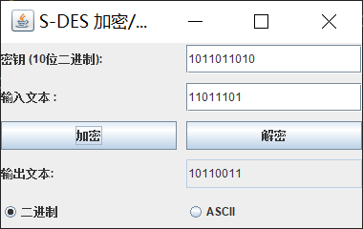

8bit数据解密

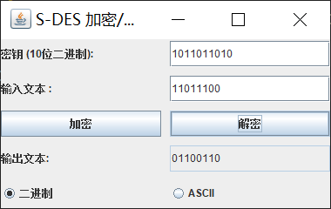

#### 交叉测试

各项功能测试正常。

#### 扩展功能

ASCLL字符串加密

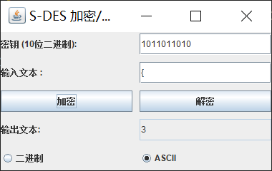

ASCLL字符串解密

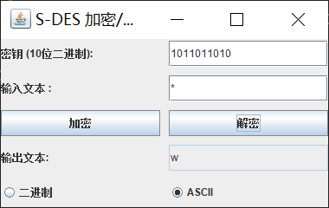

#### 暴力破解

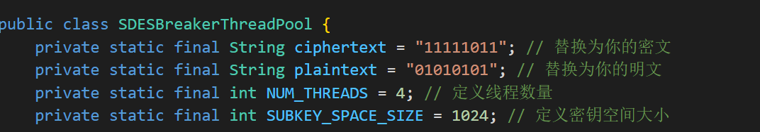

结果：

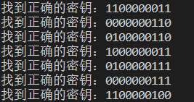

#### 封闭测试

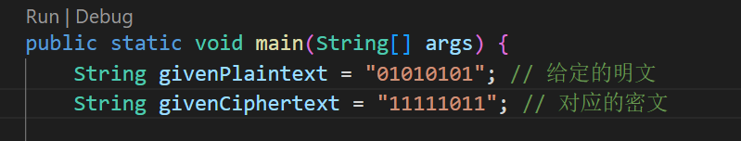

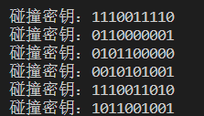

找到了1023个碰撞密钥

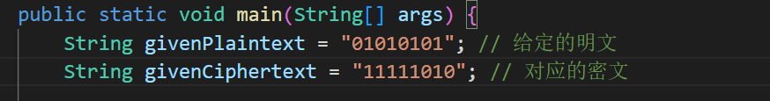



未找到碰撞密钥